Raport z Projektu Dyplomowego

# Założenia projektu

## Ogólne

Celem projektu było stworzenie gry z gatunku Rouge-like, która zawierać będzie elementy generacji proceduralnej. Generacji miała podlegać mapa świata, przeciwnicy oraz przedmioty.

## Szczegółowe

# Gra będzie składać się z trzech poziomów: Sieć pokoi, Kopalnia, Jaskinia. Wszystkie z nich będą proceduralnie generowane (struktura, przejścia, przeciwnicy, skarby, drzwi i klucze). W każdym poziomie istnieje tylko jedno wejście i jedno wyjście, które nie mogą znajdować się blisko siebie.

# Gracz sterują drużyną trzech postaci. Mają one osobne akcje i ekwipunek, ale wspólne Zdrowie i Manę.

# Walka polega na rzutach pulami kości. Każda z postaci posiada przedmioty i akcje specjalne, które mają swoją kość (czyli jakie ścianki występują na kości sześciościennej). Liczba kości zależy od powiązanej cechy. Wynik rzutu na danej kości można przerzucać, korzystając z cechy Szczęście. W swojej turze, gracz ma możliwość podjęcia trzech akcji (jedna dla każdej postaci). Walka trwa do momentu, aż przeciwnicy zostaną pokonani, albo drużyna gracza straci całe Zdrowie.

# Wynik akcji, to suma wyników na kościach plus efekt stały (który pojawia się niezależnie od rzutu). Dopuszczalne jest, aby rzut został pominięty, jeśli istnieje efekt stały (czyli akcja zawsze kończy się określnym wynikiem).

# Przeciwnicy, nie rzucają kośćmi, a mają akcje z gotowymi wynikami. Przed ich użyciem, gracz wie, jakich akcji użyję na nim przeciwnik i jakie będzie mieć to konsekwencje. Zależnie od sytuacji, przeciwnik może zmienić swój plan działania.

# Przedmioty mają przypisaną jakość (3 stopnie jakości), im większy stopień, tym przedmiot jest lepszy (daję wyższe premię, ma lepsze efekty na kościach itd.). Przedmioty dzielą się na trzy grupy:

# Przedmioty do walki (bronie, tarcze, amulety itd.), które mogą być użyte w ramach akcji w walce i mają przypisaną kość, ale nie zapewniają stałych premii do statystyk.

# Pancerz, który zapewnia stałe premię do statystyk.

# Przedmioty użytkowe, które mogą mieć konkretne stałe efekty, ale są jednorazowego użytku. Można ich użyć poza walką.

# Gra składa się z trzech modułów: Poruszanie się, Walka i Ekwipunek. Każdy z modułów ma swój własny ekran, którego wyświetlenie, „pauzuję” inne widoki. Jest to realizowane przez stos.

# Akcje i efekty mają przypisane tagi. Służą one do rozpoznawania akcji i wpływają na ich wzajemne relację.

# Co zostało wykonane

## Generator lochów

Rozpoczynając pracę w lutym, posiadałem już napisany przeze mnie generator wraz z dwoma algorytmami generacji (Jaskiń i Kopalń). Generował struktury mieszczące się w prostokącie o podanych wymiarach oraz można było przekazać mu ziarno służące do generacji. Struktury składały się z dwóch pól: Przestrzeni lochu oraz Pustki. Program oferował możliwość obserwacji generacji lochu i ewentualnego przyspieszenia procesu. Dodatkowo mógł zapisać loch jako plik .png.

Na przestrzeni semestru udało się rozwinąć generator poprzez dodanie kolejnego algorytmu generacji (Sieć pokoi). Algorytm ten został wsparty przez gotową bibliotekę oferującą Triangulację Delunaya oraz algorytm Kruskala. Generator został ulepszony poprzez dodanie mechanizmu centrowania lochu.

Dodatkowo program został rozbudowany o nowe pola: Ścian, Skrzyń, Przeciwników, Wejść i Wyjść, Drzwi, Kluczy. Między polami istnieją też relację np. Ściany otaczają Przestrzeń lochu, Przeciwnicy nie mogą znajdować blisko Wyjść/Wejść, Drzwi blokują jedyne wejście do pomieszczeń zwanych skarbcami, które zawiera co najmniej trzy skrzynie.

Na końcu program został zapisany jako biblioteka pozwalająca generować podane struktury, by mogły być wykorzystane w grze.

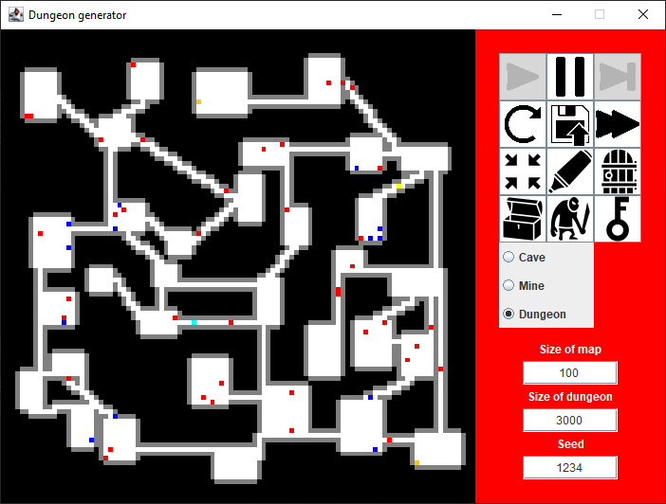

*Okno programu*

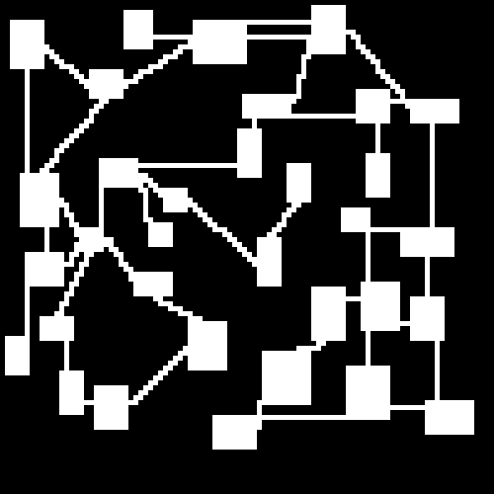

*Przykład wygenerowanego lochu*

## Silnik chodzenia

Rozpoczynając pracę, miałem napisany silnik pozwalający chodzić postaci gracza po terenie wczytanym z pliku. Występowały tylko pola: Ścian i Pustki. Po mapie krążyli też przeciwnicy, których ruch był losowy. Na tym etapie istniała już kolizja.

Z czasem dodałem kolejne typy pól, tak aby były one zgodne z generatorem. Każdy rodzaj pól posiada opis swej kolizji. Np. Drzwi nie przepuszczą gracza, o ile nie posiada on klucza, Wyjście przeniesie gracza na kolejną mapę, a Przeciwnik po kolizji z graczem zniknie (choć taka kolizja może wystąpić tylko z inicjatywy gracza, przeciwnik nigdy nie wejdzie na pole gracza).

Zaimplementowana została funkcja generacji lochu przy użyciu wcześniej wspomnianego generatora. Parametry poziomów są wczytywane z pliku i generowane przy przejściu do kolejnej struktury.

Dodatkowo zmianie uległo poruszanie się przeciwników. Nadal poruszają się losowy, gdy gracza nie ma w pobliżu, ale gdy zbliży się na pewną odległość, zaczynają się do niego zbliżać. Zmienia się ich kolor i podążają najkrótszą trasą do celu. Gdy gracz znowu się oddali, udadzą się do miejsca, gdzie widzieli go po raz ostatni.

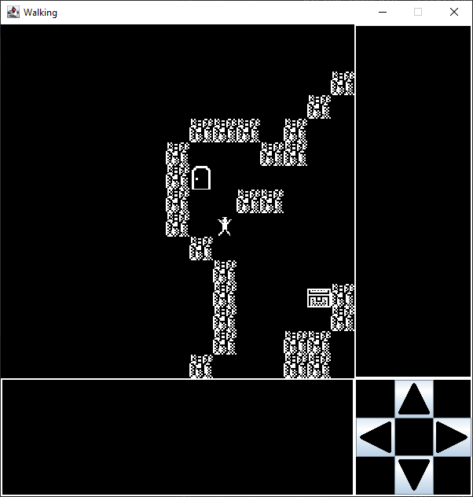

*Widok początkowy*

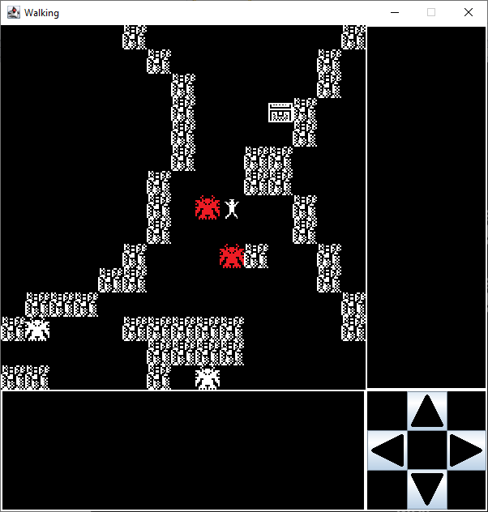

*Przeciwnicy w trybie śledzenia*

## System walki

W przeciwieństwie do dwóch pozostałych fragmentów, zaczynałem od zera, nie mając przygotowane nic, poza zarysem walki.

Został zaimplementowany system kolejki akcji, która ulegała zmianie zależnie od stanu postaci. Stworzone zostało też GUI wyświetlające informacje o stanie postaci, ich kolejnych akcjach, informujące o akcjach, które się wydarzyły, czy panel służący do rzutu kośćmi.

Każda postać jest opisana zbiorem statystyk, które wpływają na wyniki ich akcji oraz mogące ulec zmianie w trakcie gry.

Istnieje forma sztucznej inteligencji wrogów w postaci kolejki akcji, które będą wykonywać.

Napisany został system obsługi kości, którymi gracz rzuca. Po rzucie całą pulą kości, można przerzucić określone wyniki lub przejść do podsumowania rzutu. Ostateczny wynik to suma wyrzuconych pól, które mają przypisane czynności.

Wszystkie akcje, które mogą zostać wyrzucone na kości, zostały już zaimplementowane. Akcje: Null (Puste pole, które nic nie robi), Obrażenia, Tarcza, Leczenie, Odzyskiwanie many, Trucizna, Krwawienie, Osłabienie, Kontra, Ogłuszenie, Potęga, Przepełnienie, Postawa.

Zaimplementowano też statusy, które nadawane są postacią. Wpływają na ich cechy oraz mogą wpływać na otoczenie postaci. Stany: Trucizna, Krwawienie, Osłabienie, Kontra, Ogłuszenie, Potęga, Przepełnienie, Postawa.

Zaimplementowano akcje, które gracz może wykonać w trakcie swej tury. Dzielą się na zwykłe akcje, które wymagają za ekwipowanego przedmiotu; przedmioty jednorazowe, które ulegają zużyciu oraz są wspólne dla drużyny postaci; zaklęcia, które są silniejsze od innych akcji, ale wymagają poświecenia many.

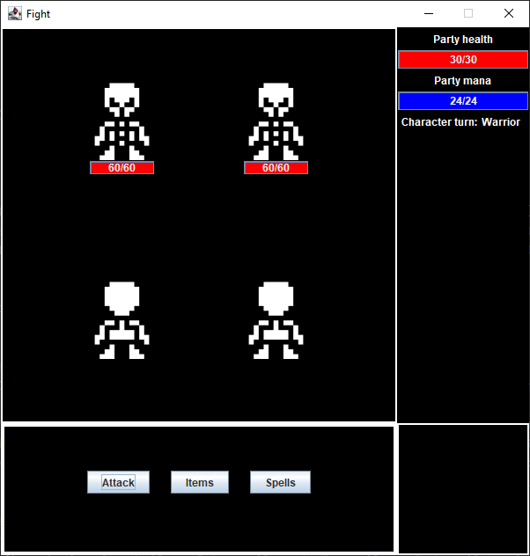

*Widok początkowy*

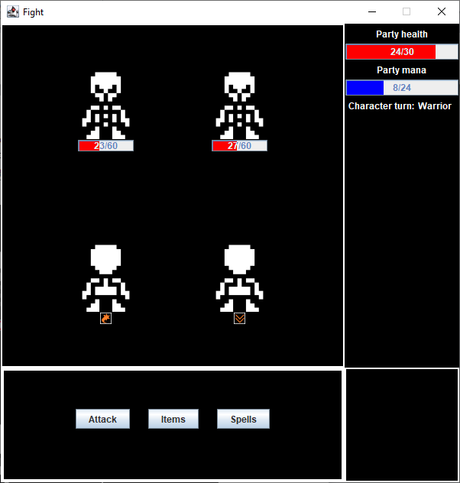

*Widok po kilku turach*